26.05.2022 №33-2021

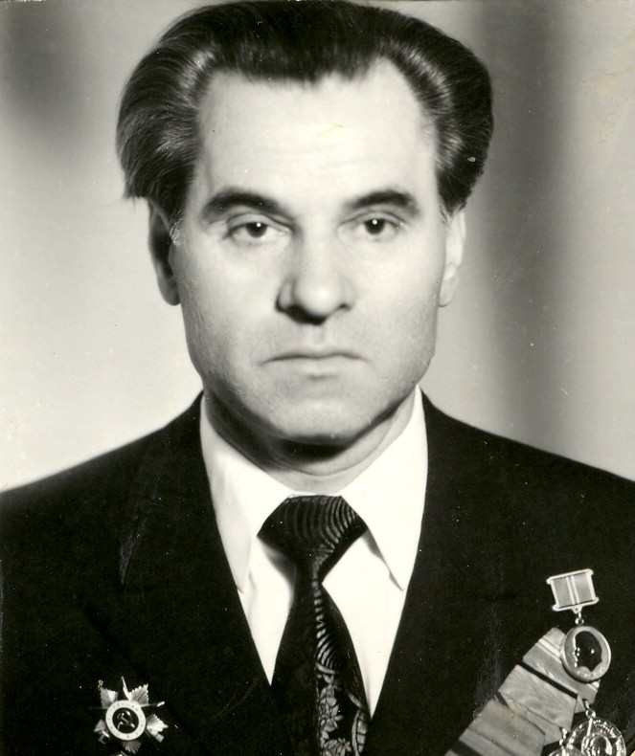
БУЧКОВ АЛЕКСЕЙ ИВАНОВИЧ
В сентябре 1941 года был призван в ряды Красной Армии и направлен на учебу в Подольское артиллерийское училище, по окончании его направлен на фронт.
Участвовал в боях до окончания войны, был ранен.
Демобилизовался в апреле 1948 года. За боевые заслуги награжден орденом «Отечественной войны II степени», медалями «За освобождение Праги», «За взятие Берлина» и «За победу над Германией в Великой Отечественной войне 1941-1945 годов».
В августе 1951 года после окончания Казанской юридической школы пришел на работу в органы прокуратуры Рязанской области.
С октября 1951 года по июль 1975 года Бучков А.И. был следователем, помощником прокурора в Касимовском, Михайловском, Тумском районах, Октябрьском, Советском районах г.Рязани.
В июле 1974 года переведен в аппарат прокуратуры области прокурором отдела по надзору за рассмотрением уголовных дел в судах, в марте 1979 года назначен на должность старшего помощника прокурора области по систематизации и пропаганде законодательства.
В августе 1983 года ушел на заслуженный отдых.

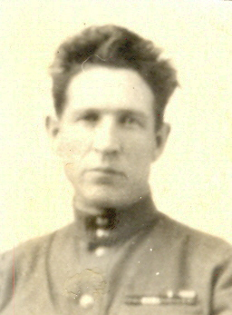
БУЛГОВ ИВАН АЛЕКСАНДРОВИЧ
В октябре 1941 года с поста прокурора Ерахтурского района отправлен на фронт. Все годы войны находился в действующей армии на различных фронтах, дошел до Берлина. За отвагу и мужество, проявленное в боях, награжден орденами Отечественной войны I и II степеней, «Красной Звезды», медалями: «За отвагу», «За взятие Берлина», «За оборону Кавказа», «За освобождение Варшавы» и «За победу над Германией в Великой Отечественной войне 1941-1945 годов». Демобилизован в августе 1946 года.
Вновь был назначен прокурором Ерахтурского района. Прошел обучение на юридических курсах в городе Ленинграде, а в ноябре 1953 года стал прокурором Сасовского района. В связи с отсутствием высшего юридического образования в октябре 1955 года переведен на должность помощника прокурора того же района, а в мае 1958 года – помощником прокурора Касимовского района. В январе 1972 года ушел на заслуженный отдых.

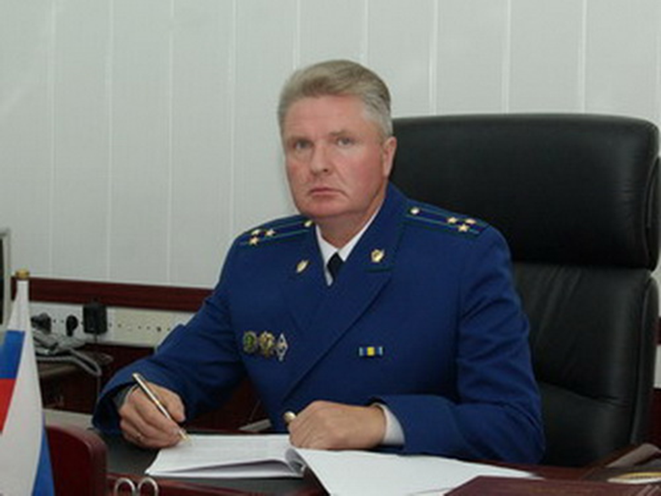
МОНАХОВ ЮРИЙ ИВАНОВИЧ
Родился в 1954 году в р.п. Ал.-Невский Рязанской области. В 1972 году закончил Скопинский машино-строительный техникум по специальности техник-технолог. В 1972 - 1974 году проходил военную службу по призыву.
С 1974 года работал на Скопинском стекольном заводе в должности техника - конструктора. В 1976 году поступил в Харьковский юридический институт, где обучался до 1980 года.
С августа 1980 года проходил службу в органах прокуратуры Рязанской области. Работал стажером, старшим помощником в Касимовской межрайонной прокуратуре.
С 1984 года - в должности районного прокурора: в 1984 - 1993 г.г. прокурором Пронского района, в 1993 - 2007 г.г. прокурором Советского района г. Рязани, с 18.09.2007 по 10.07.2009 - прокурором Железнодорожного района г. Рязани.
Приказом Генерального прокурора Российской Федерации от 10 июля 2009 года назначен первым заместителем прокурора Рязанской области.
Заслуженный работник прокуратуры Российской Федерации. Почетный юрист Рязанской области.
За примерное исполнение служебных обязанностей, продолжительную и безупречную службу приказом Генерального прокурора Российской Федерации в 2004 году награжден нагрудным знаком «Почетный работник прокуратуры Российской Федерации», именным оружием и в 2011 году нагрудным знаком "За безупречную службу".

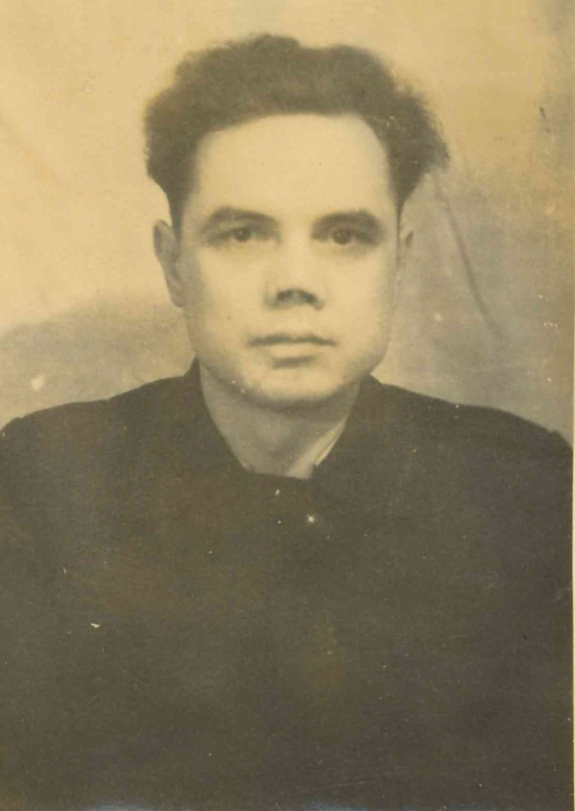
ТРУНЯКОВ ПАВЕЛ АНДРЕЕВИЧ
Родился в 1923 году. После окончания в 1942 году военной авиационной школы пилотов был направлен в истребительный полк. В Воздушных боях сбил пять самолетов противника. Награжден орденом Красного Знамени, медалями "За оборону Сталинграда", "За победу над Германией в Великой Отечественной войне 1941-1945гг.".
Был тяжело ранен в бою, ампутированы обе ноги.
В прокуратуре Рязанской области работал с 1950 по 1954 год помощником прокурора, прокурором города Касимова.

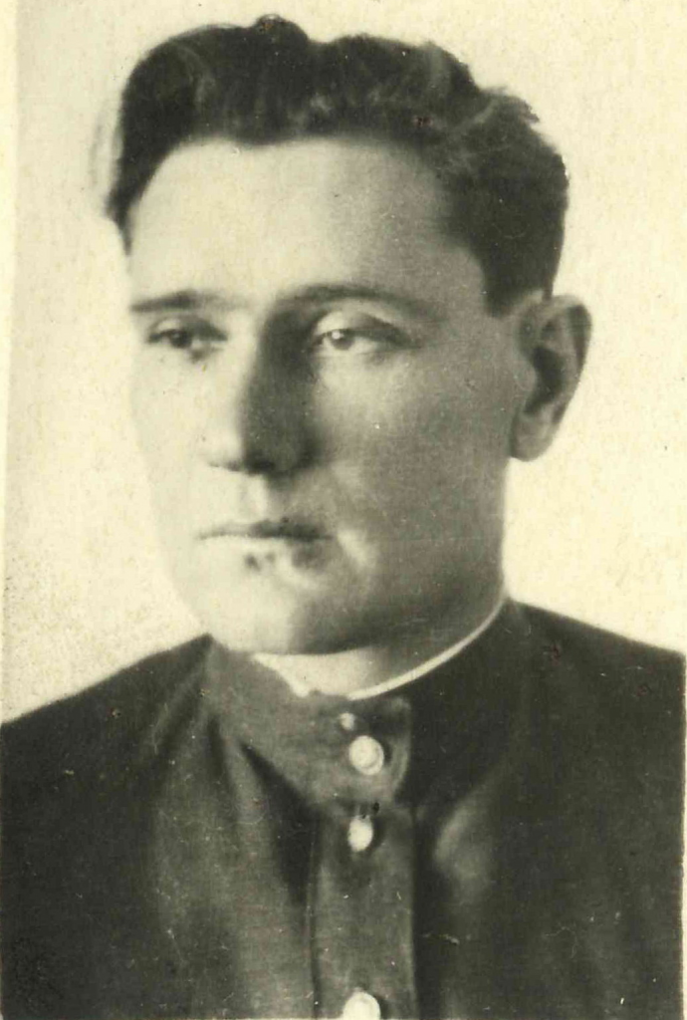
УСТИНОВ ФИЛИПП НИКИТОВИЧ
Родился в 1914 году. Служил в Красной Армии шесть лет. Во время Великой Отечественной войны находился в действующих авиачастях на политработе. Награжден орденом Красной Звезды, медалями "За оборону Москвы", "За победу над Германией в Великой Отечественной войне 1941-1945гг."

В органах работал с 1938 по 1940 год - помощником прокурора Желтухинского района, помощником прокурора области, с 1946 года прокурором Ижевского района Рязанской области, прокурором Островского района Псковской области, затем в 1949 году снова был призван в армию.

С 1954 по 1956 год работал помощником прокурора Касимовского района.

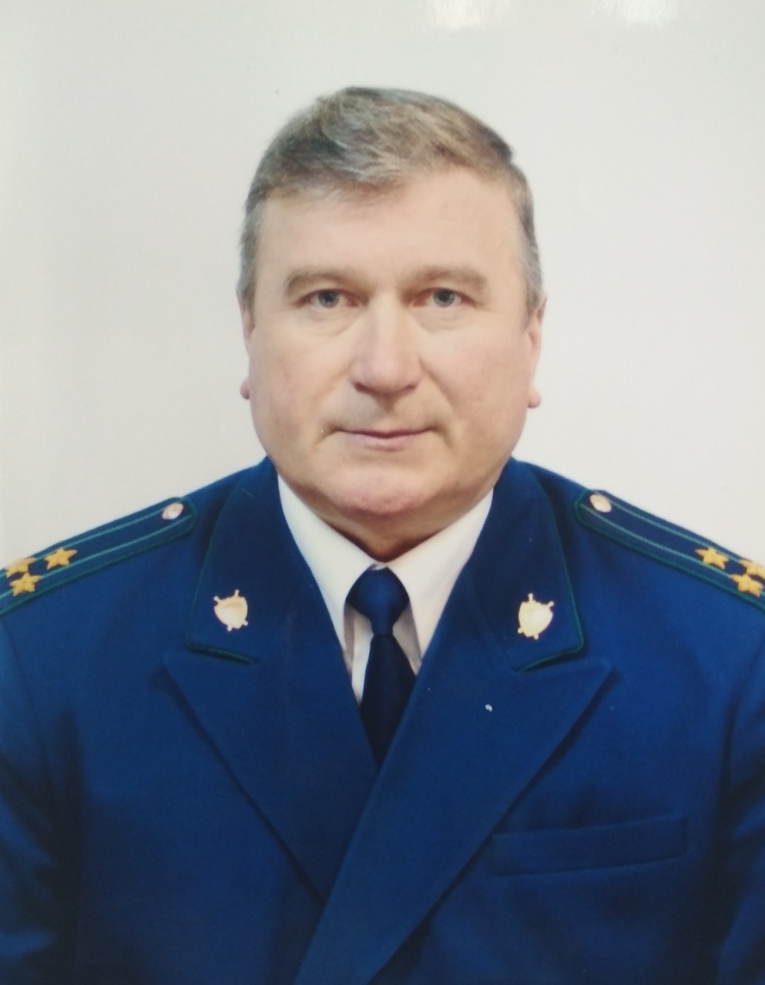
ПОПОВ ЕВГЕНИЙ ИВАНОВИЧ
Родился 10.10.1951г. в с. Немятово Клепиковского района Рязанской области. В 1969 г. поступил учиться на электрослесаря в Рязанское техническое училище №8. В 1971 году, окончив указанное училище, был призван на срочную службу в С.А. В 1975 г. поступил в Харьковский юридический институт.
1979-1980гг. работал стажером в Касимовской межрайонной прокуратуре Рязанской области.
С 25.07.1980 по 26.01.1981 гг. работал следователем Касимовской межрайонной прокуратуры.
С 26.01.1981 по 31.08.1992 работал в должности старшего следователя Касимовской межрайонной прокуратуры.
С 31.08.1992 по 18.01.2000 занимал должность заместителя Касимовского межрайонного прокурора Рязанской области.
Приказом и.о. Генерального прокурора Российской Федерации №24к от 18.01.2000 Попов Е.И. назначен Касимовским межрайонным прокурором Рязанской области.
07.03.2008 освобожден от указанной должности по собственному желанию, в связи с выходом на пенсию за выслугу лет.

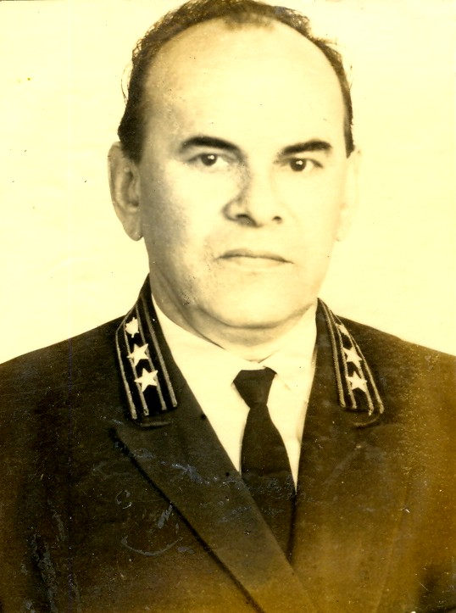
ФЕОФАНОВ НИКОЛАЙ ВАСИЛЬЕВИЧ
С октября 1938 года проходил действительную военную службу в Красной Армии, а с первых дней войны направлен на фронт. Участвовал в боях на Украинском направлении.
В декабре 1941 года в боевых действиях под селом Штеповка Сумской области старший сержант Феофанов Н.В. проявил отвагу и мужество, уничтожил три вражеских танка, за что был представлен к награде и получил орден «Славы 3 степени». В том же бою был тяжело ранен. В феврале 1943 года демобилизован.
Кроме ордена Феофанов Н.В. награжден семью медалями за участие во взятии различных городов и «За Победу над Германией в Великой Отечественной войне 1941-1945 годов».
Работал помощником прокуроров Касимовского, Ерахтурского, Трубетчинского районов.
С ноября 1948 года занимал должности прокурора сначала Трубетчинского, Каверинского, Пронского, Клепиковского, Старожиловского и затем прокурора Касимовского районов (с 24.01.1974- по 03.01.1978).
В январе 1978 года ушел на заслуженный отдых.

Касимовская межрайонная прокуратура

